Министерство образования Республики Беларусь

Учреждения образования

БЕЛОРУССКИЙ ГОСУДАРСТВЕННЫЙ УНИВЕРСИТЕТ ИНФОРМАТИКИ

И РАДИОЭЛЕКТРОНИКИ

Факультет компьютерных систем и сетей

Кафедра информатики

ПОЯСНИТЕЛЬНАЯ ЗАПИСКА

к лабораторной работе №1

на тему

**ИССЛЕДОВАНИЕ АНАЛОГОВ И РАЗРАБОТКА ФУНКЦИОНАЛЬНЫХ ТРЕБОВАНИЙ**

Выполнил:

студент гр. 053503

Карачун Д. Ю.

Проверила:

Тушинская Е. В.

Минск 2023

**СОДЕРЖАНИЕ**

1 Цель работы 3

2 Сравнительный анализ существующих интернет-банкингов 4

2.1 Беларусбанк 4

2.3 Белгазпромбанк 9

2.3 МТБанк 11

2.4 Выводы сравнительного анализа 15

3 Диаграмма вариантов использования 16

4 Функциональные требования 17

4.1 Гость 17

4.2 Авторизованный пользователь 17

Заключение 19

Список используемых источников 20

# **1 ЦЕЛЬ РАБОТЫ**

Для выполнения первой лабораторной работы необходимо просмотреть три сторонние банковские системы трёх разных банков. Затем провести анализ этих приложений, выявить нюансы или же какие-то минусы в этих приложениях, сравнить отличия между ними.

После выполнения анализа необходимо определить функционал продукта, который будет разрабатываться в ходе выполнения лабораторных работ и придумать возможные роли для пользователей. Также следует составить диаграмму вариантов использования разрабатываемого программного продукта. В функционал приложения необходимо включить какую-нибудь особенность.

# **2 СРАВНИТЕЛЬНЫЙ АНАЛИЗ СУЩЕСТВУЩИХ**

# **ИНТЕРЕНТ-БАНКИНГОВ**

## **2.1 Беларусбанк**

ОАО «АСБ Беларусбанк» – крупнейшее универсальное системообразующее финансово-кредитное учреждение Республики Беларусь [1].

ОАО «АСБ Беларусбанк» в течение многих лет является неотъемлемой частью банковской системы страны, важнейшей составляющей ее стабильности. Банк объединяет в себе огромный профессиональный опыт и богатые традиции, имеет репутацию надежного партнера [2].

При входе на сайт приложения пользователя встречает общая страница банка, в котором находятся различные разделы информации, такие как:

– кредиты;

– платежные карточки;

– переводы;

– прочие услуги.

Каждая из данных вкладок содержит подробную информацию для пользователя.

На рисунке 2.1 представлен интерфейс главной страницы для посетителей сайта.

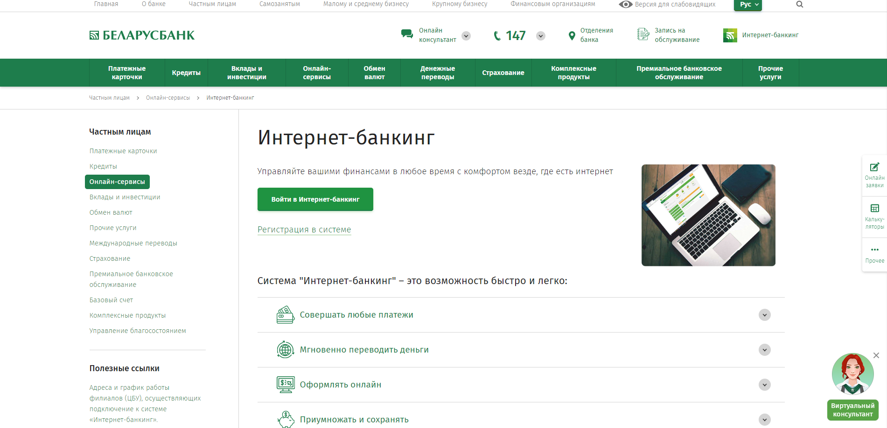

Рисунок 2.1 – Интерфейс главной страницы интернет-банкинга Беларусбанк

На рисунке 2.2 представлен интерфейс интернет-банкинга для обладателей карты Беларусбанк, где совершаются платежные операции по карточкам.

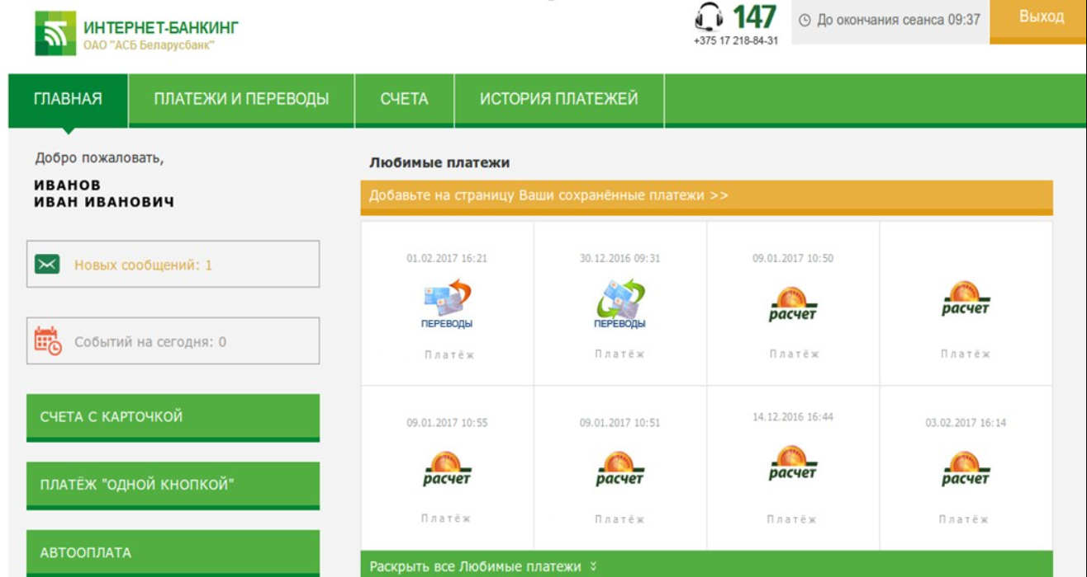

Рисунок 2.2 – Интерфейс интернет-банкинга для различных платежных операций

Помимо этого, Беларусбанк имеет также мобильное приложение, которое упрощено в сравнении с настольной версией для охвата большей аудитории.

В качестве функциональности будут рассматриваться такие возможности как:

– денежные переводы;

– платежи;

– управление счетами и картами, просмотр баланса;

– управление кредитами;

При попытке денежного перевода денег другому физическому лицу или карте другого банка взимаются проценты – 1,5% и 2,5% соответственно. Минимальная сумма перевода не должна быть меньше 2,60 белорусских рублей, а максимальная сумма не больше 1000 белорусских рублей.

На рисунке 2.3 представлен пример операции денежного перевода

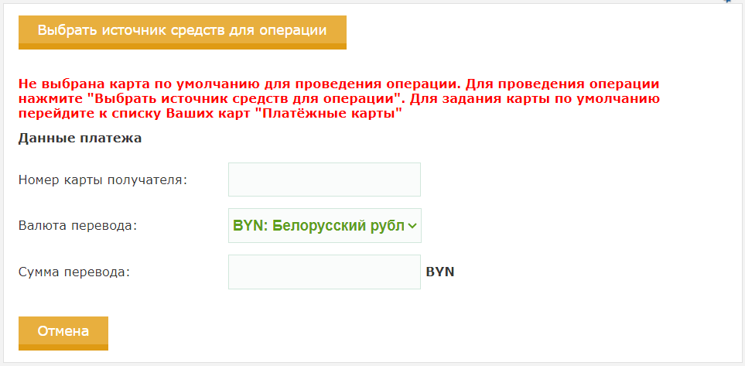

Рисунок 2.3 – Денежные переводы с карты на карту

Исходя из рисунка, видно, что для перевода нужно выбрать карту, с которой будут переводиться средства, ввести номер карты куда нужно перевести, выбрать валюту и сумму перевода. Если данные введены не корректно или произошла ошибка при переводе – над данными платежа появится ошибка с описанием того, что пошло не так.

Для проведения платежа нужно выбрать то, что именно пользователь хочет оплатить. Присутствует и функция расчёта по системе «ЕРИП», позволяющие оплачивать большое количество услуг на территории страны. Далее нужно будет ввести свои данные для оплаты. Каждая услуга имеет свою кодировку, в мобильное приложении поддерживает поиск услуги по сканированию QR-кода. На рисунке 2.4 представлен вид страницы платежей и переводов.

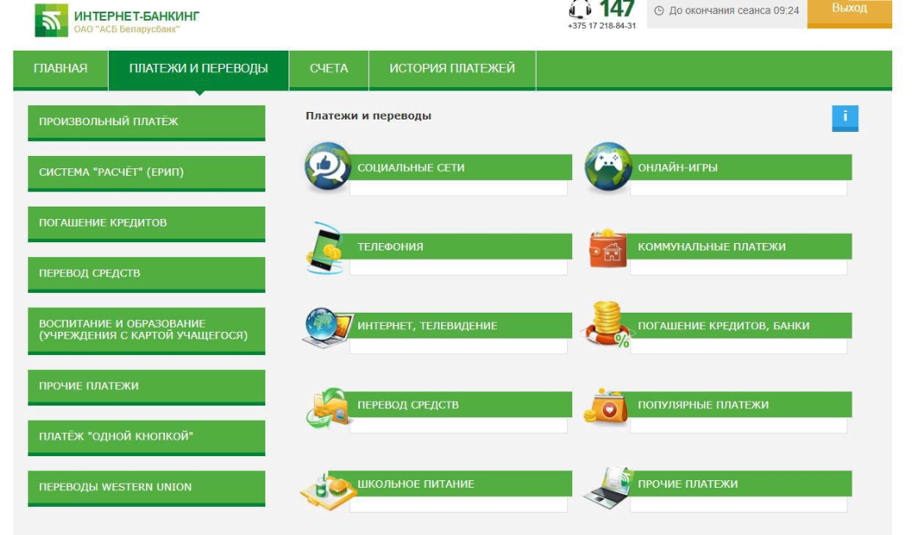

Рисунок 2.4 – Вид платежей и переводов Беларусбанка

Управление счетами и картами, просмотр баланса. По нему карточки можно легко и быстро добавить свою банковскую карту. После добавления карты сразу можно посмотреть на сумму карты и дальше совершать по ней операции. Позволено добавлять большое количество банковских карт и выбирать какой именно картой совершать дальнейшие операции.

Пример добавление карты и просмотра баланса представлен на рисунке 2.5.

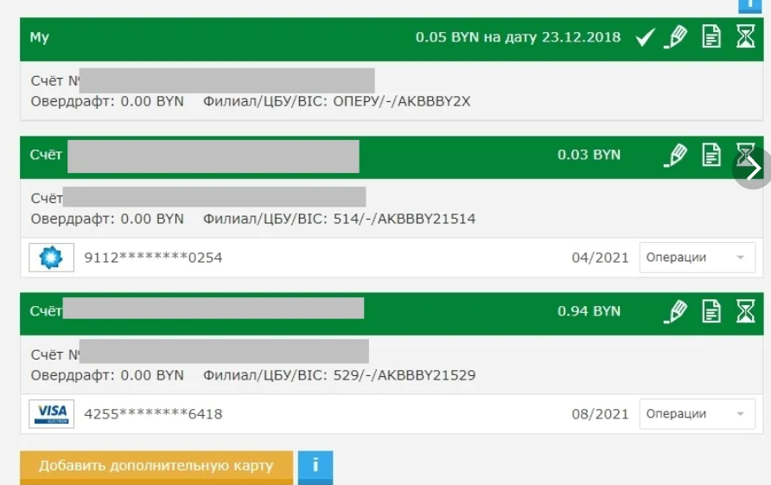

Рисунок 2.5 – Раздел просмотра счетов у Беларусбанка

Рассмотрим кредитование в данном банке. Кредит – это финансовый инструмент, который предоставляет возможность получить средства для покупки товаров или услуг до того, как вы сможете их оплатить. Кредиты могут быть полезны для многих людей, но важно понимать их условия и последствия перед тем, как брать на себя обязательства. Для кредитования, просмотра и управления кредитами в этом банке есть специальный раздел.

Существует множество видов кредитов, таких как потребительские, автокредиты, ипотечные кредиты, кредитные карты и другие. Каждый из них имеет свои особенности и требования, которые следует тщательно изучить перед принятием решения.

Одним из главных преимуществ кредита является возможность немедленного получения средств без необходимости копить или откладывать покупку. Однако, кредиты также имеют и ряд недостатков, включая высокие процентные ставки, переплаты и риск неплатежеспособности [3].

С кредитом в Беларусбанке все немного запутаннее. В самом интернет-банкинге нет возможности оформить кредит, для этого нужно вернуться на общую страницу сайта и перейти в раздел «Кредит». В этом разделе находятся несколько пунктов и возможностей, таких как:

– расчет по калькулятору сумму кредита;

– выбрать какой кредит нужен;

– оформить кредит.

Все эти функции представлены на рисунке 2.6

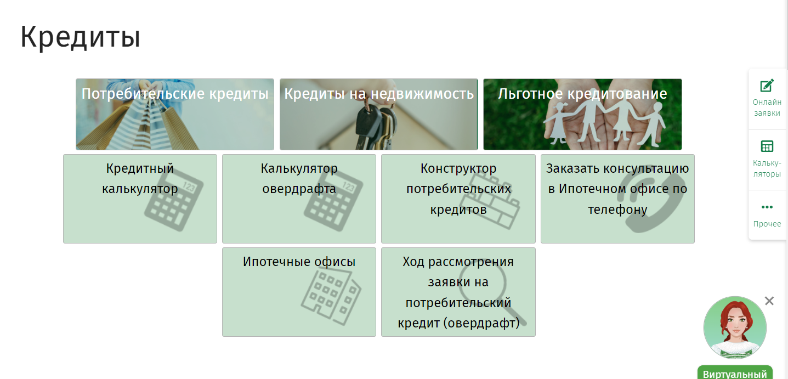

Рисунок 2.6 – Раздел кредитов Беларусбанка

На рисунке 2.7 показан калькулятор для вычисления суммы кредита, в котором нужно выбрать вид кредита, вследствие чего и будет вычисляться точная сумма на выбранный пользователем вид кредита.

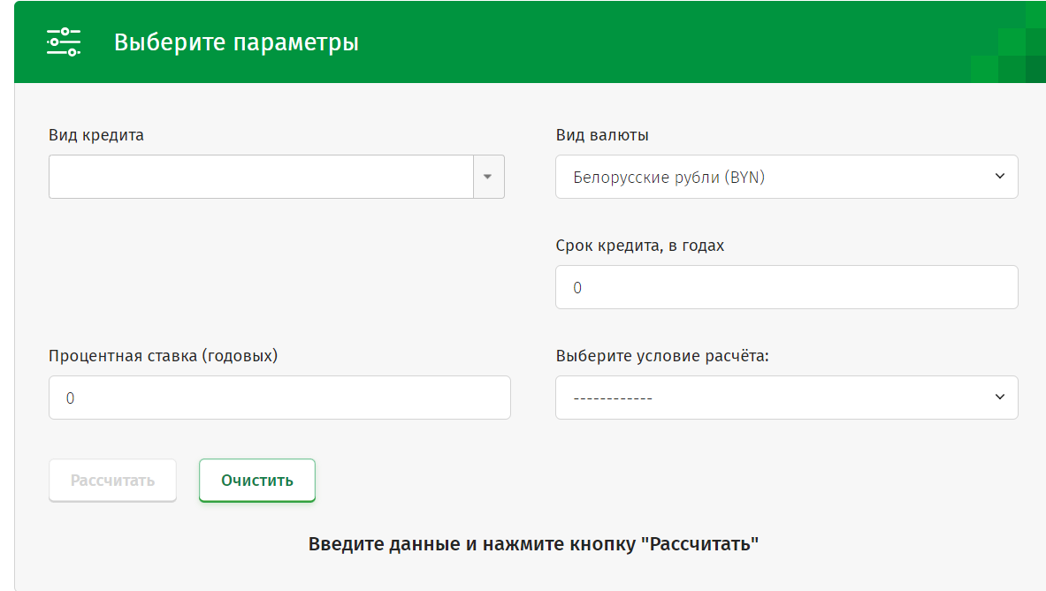

Рисунок 2.7 – Кредитный калькулятор

Само оформление кредита происходит следующих образом:

а) выбирается категория кредита;

б) выбирается на что именно оформляется кредит;

в) заполняются данные и оформляется заявка на кредит.

Стоит сказать пару слов и про безопасность, которая обеспечивается данных банком. При попытке входа в свой кабинет нужно прописать логин и пароль. Действует двухфакторная аутентификация. Если логин и пароль вер-ны, то вторая проверка действует в виде отправки одноразового кода по смс-сообщению, либо в виде ввода кода из карточки кодов, выдаваемо банком для каждого пользователя, то есть, есть n кол-во кодов и при входе приложение генерирует случайное число от нуля до n и по этому номеру нужно ввести соответствующий код, после чего предоставляется полный доступ к банкингу. Сеанс приложения составляет 10 мин и если быть не активным после этих 10 минут, то приложение предложит продлить сессию, либо завершит её.

## **2.2 Белгазпромбанк**

Сегодня «Белгазпромбанк» стал системообразующим банком для предприятий негосударственного сектора экономики. Рост капитала позволил осуществлять крупнейшие проекты в масштабе страны. Накопленный опыт работы, квалифицированный персонал, влиятельные акционеры, доверие клиентов – все это создает хорошие предпосылки для дальнейшего движения вперед. «Белгазпромбанк» не останавливается в своем развитии, постоянно совершенствуя качество обслуживания клиентов, ведь основная цель нашей деятельности – содействие в формировании в Республике Беларусь эффективного среднего класса в условиях рыночной экономики [4].

В отличие от прошлых двух банков – «Белгазпромбанк» не имеет общей информационной страницы для пользователей, а вместо этого сразу встречает страницей входа в банкинг, что видно на рисунке 2.8 Приложение требует обязательного входа для того, чтобы получить доступ к услугам компании.

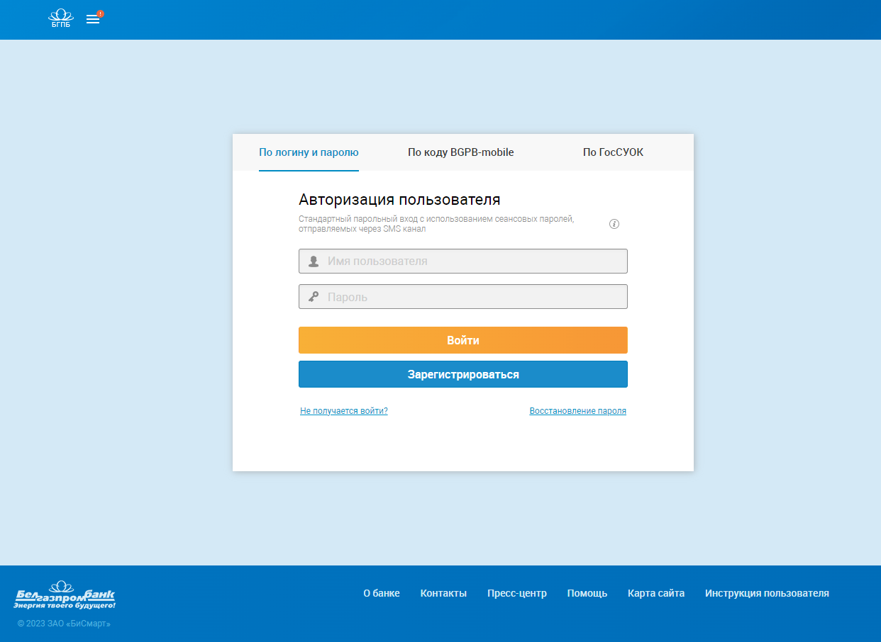

Рисунок 2.8 – Окно входа в банкинг «Белгазпромбанк»

Для перевода денежных средств потребует выбрать тип перевода денежных средств, в котором сразу прописаны проценты комиссии за перевод средств, что представлено на рисунке 2.9. Дальнейший ход, как и в других банках представляет собой ввод своих данных и данных получателя.

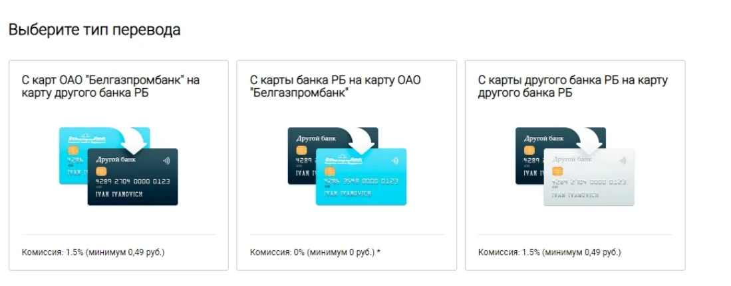

Рисунок 2.9 – Выбор типа перевода денежных средств

Рассмотрим управление счетами и картами, просмотр баланса. Просмотр баланса представлен на рисунке 2.10.

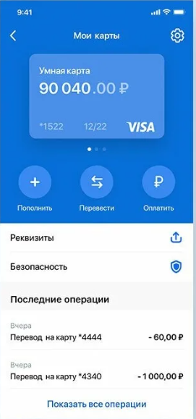

Рисунок 2.10 – Просмотр баланса в приложение Белгазпромбанка

Исходя из рисунка можно заметить, что при выборе определенного счета пользователю предоставляется весь список операций, связанный с этой карточкой, чего нет в том же приложении Беларусбанка, где история операций выводится одним общим списком.

Оценим безопасность банка. Для входа в свой аккаунт пользователю предлагают три варианта входа:

1 Стандартный. Когда пользователь вводит свой логин и пароль и вдобавок использует одноразовый код из смс-сообщения.

2 По QR-коду из мобильного приложения банка, где пользователь уже должен быть авторизован.

3 По ГоСУОК. Вход посредством электронной цифровой подписи, то есть подпись имеет свой ключ, который хранится на компьтере. На рисунке 2.11 представлен пункт входа по ЭЦП.

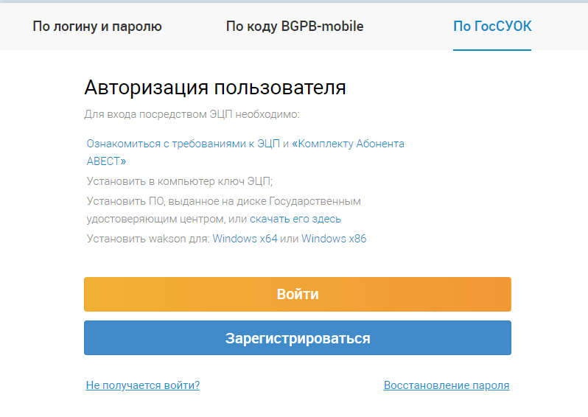

Рисунок 2.11 – Описание действий по входу посредством ЭЦП

## **2.3 МТБанк**

«МТБанк» – инновационный банк с иностранным капиталом. С 1994 года предоставляет технологичные финансовые сервисы для частных клиентов и бизнеса. Входит в топ-10 белорусских банков [5].

По виду общая страница приложения для всех посетителей сайта схожа с предыдущим банком, однако в более приятных тонах. Графический интерфейс приложения представлен на рисунке 2.12.

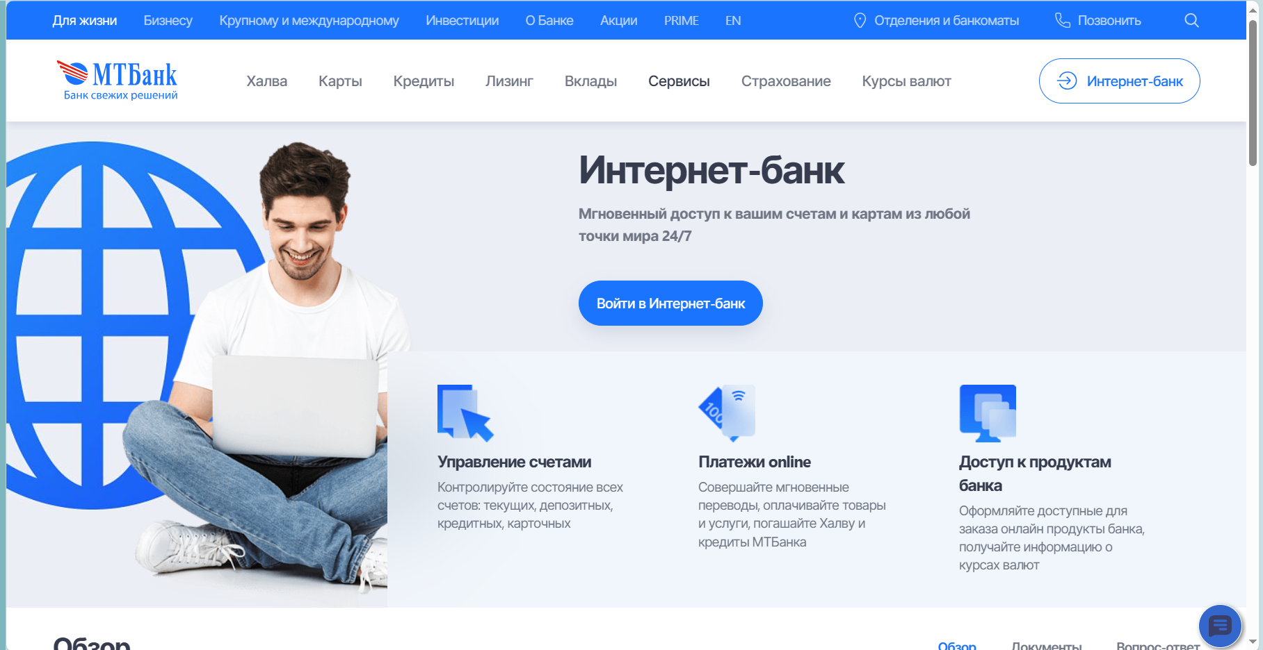

Рисунок 2.12 – Главная страница интернет-банка МТБанк

В данном приложение также можно просматривать общие информации о банке и другие интересующие вопросы. Однако, данный сайт работает с перебоями и часто теряется соединение из-за чего сайт работает достаточно медленно и с ошибками.

Перевод денежных средств у МТБанка значительно отличается от Беларусбанка, а именно ручной ввод данных своей карты:

а) номер карты;

б) срок годности карты;

в) код безопасности.

После чего можно ввести сумму, которую пользователь хочет перевести, до 1500 белорусских рублей. Позже, чтобы окончательно подтвердить сумму отправления, то на номер телефона пользователя приходит смс-оповещение с одноразовым кодом, который нужно вести для подтверждения операции. Пример представлен на рисунке 2.13. Примечательно то, что при переводе денежных средств на карты или счета других белорусских банков МТБанк не берет за это комиссию.

На рисунке 2.14 представлен вид денежного перевода МТБанк.

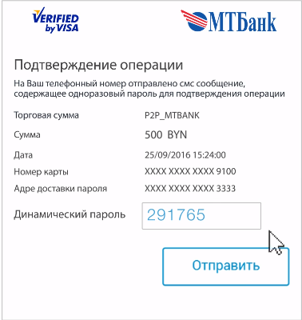

Рисунок 2.13 – Подтверждение операции

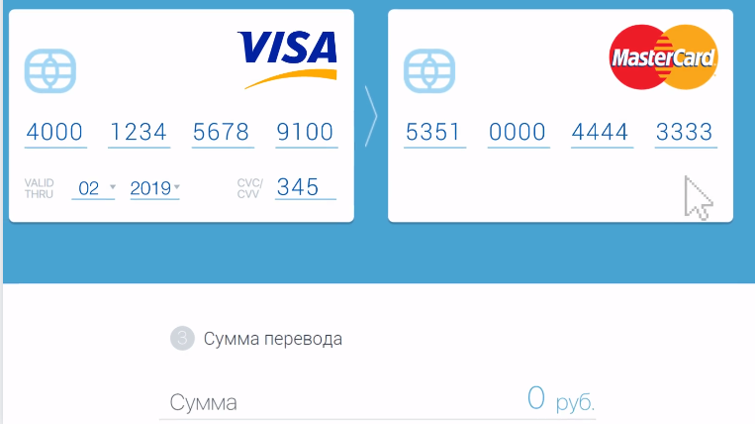

Рисунок 2.14 – Денежный перевод МТБанк

Механизм платежей у приложения достаточно аналогичен тому, что у приложения Беларусбанка. Помимо этого, есть возможность настроить и составить список операций, которые пользователь производит чаще всего и этот список будет показан в отведенном отделе на странице с банковскими картами.

Управление счетами и картами, просмотр баланса. В данный раздел дозволено добавлять и настраивать карты под разные нужды. Например, если это кредитная карта, то помимо показа остатка сумму на карте приложение предоставит пользователю информацию о сумме задолженности и о сумме, которую обладатель карты уже выплатил.

На рисунке 2.15 представлен графический интерфейс того, как выглядят список избранных операций и счета пользователя.

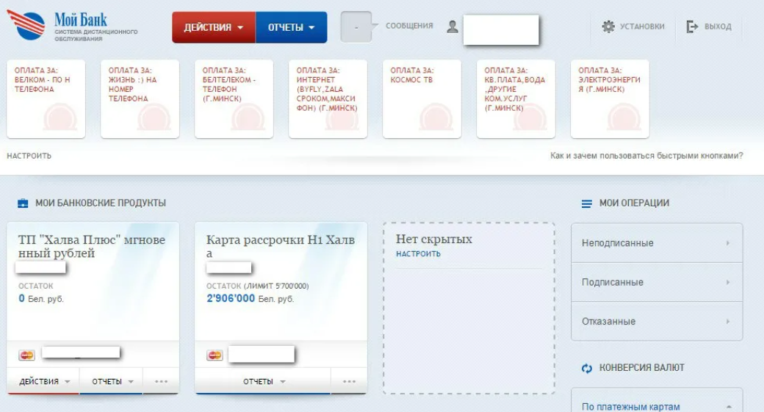

Рисунок 2.15 – Графический интерфейс раздела со счетами

Для получения информации о кредите и его оформления в приложении МТБанка происходит иначе. По переходу в раздел кредитов пользователь может отфильтровать виды кредитов по ценовой категории, то есть вписать сумму кредита, которую бы он хотел взять, и приложение предоставляет ему виды кредитов. Однако, оформляется кредит не так просто, как в приложении Беларусбанка. Сначала выбирается вид кредита, в котором есть кредитный калькулятор, чтобы пользователь мог знать ежемесячный расчет по выбранному виду кредита. Далее для того, чтобы оформить кредит – нужно заполнить данные и получить консультацию от работников банка, которые и помогут оформить пользователю кредит.

На рисунке 2.16 представлен раздел предлагаемых кредитов, а на рисунке 2.17 – кредитный калькулятор.

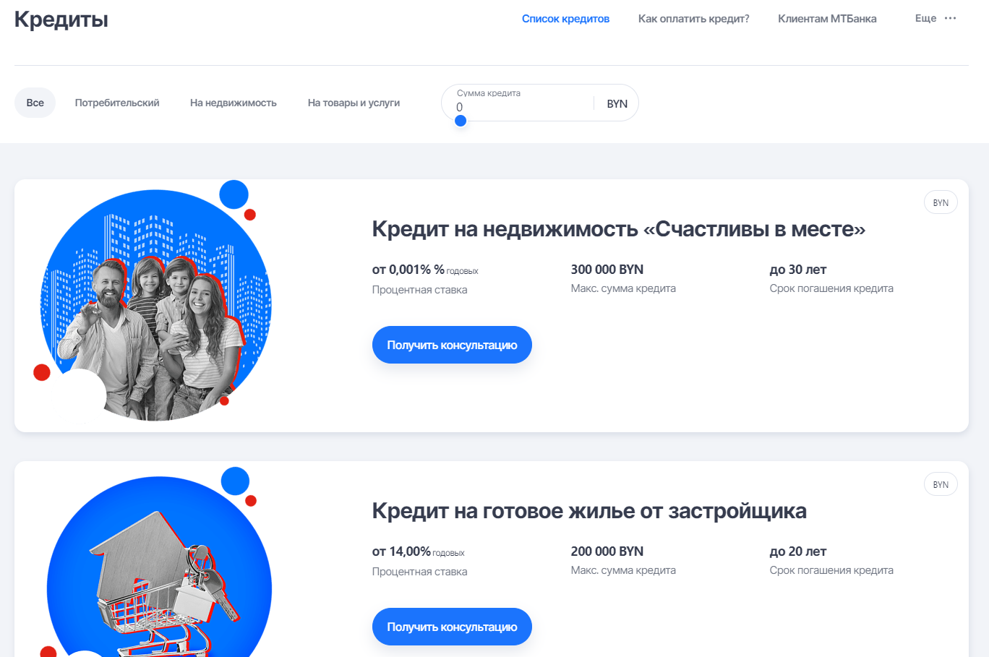

Рисунок 2.16 – Раздел с предлагаемыми кредитами МТБанка

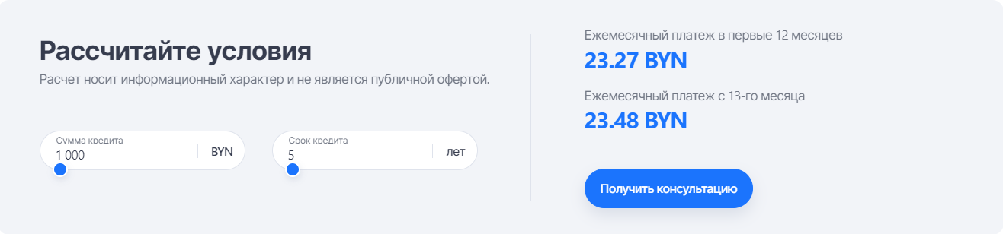

Рисунок 2.17 – Кредитный калькулятор МТБанка

Если говорить о регистрации и авторизации в интернет-банкинге от МТБанка, то они происходят исключительно по номеру телефона, на который приходит одноразовый смс сообщение с кодом. После первого входа в приложение требуется поменять свой одноразовый пароль на постоянный пароль. В качестве двухфакторной аутентификации присутствует одноразовое смс-сообщение с кодом.

## **2.4 Выводы сравнительного анализа**

В ходе работы были проанализированы важнейшие элементы работы приложений трёх различных банков, а именно:

1 Переводы и платежи денежных средства. Действия переводов денежных средств в «МТБанк» и у «Белгазпромбанк» совпадают, но различаются в комиссии. У «Беларусбанк» не нужно вручную заново вводить данные своей карты для осуществления операции, при этом на все виды белорусских карт у нее фиксированный процент комиссии в размере 0,2%.

2 Просмотр счетов. В этой категории раздел счетов у приложений довольно отличаются и можно сказать, что среди трех приложений – приложение «Беларусбанка» находится на последней позиции, обладая меньшим количеством нужных и интересных функций.

3 Кредит. Оформление кредита у «Беларусбанк» и у «МТБанка» схожи: имеют доступную информацию для клиентов, кредитный калькулятор, для того, чтобы клиент знал точную сумму на определенный вид кредита, а вот в приложение «Белгазпромбанк» не имеет информации о кредитах, поэтому пользователям обязательно приходится обращаться в отделение банка для оформления кредита.

4 Безопасность. Все три приложения имеют одинаковый двухфакторную проверку входа с использованием одноразового кода по смс-сообщению, но также каждая из них обладает дополнительной особенностью для проверки входа пользователя.

# **3 ДИАГРАММА ВАРИАНТОВ ИСПОЛЬЗОВАНИЯ**

Диаграмма вариантов использования – диаграмма, описывающая, какой функционал разрабатываемой программной системы доступен каждой группе пользователей [6].

Исходя из полученной при анализе информации, составим диаграмму вариантов использования. Полученная диаграмма вариантов использования приложения представлена на рисунке 3.1.

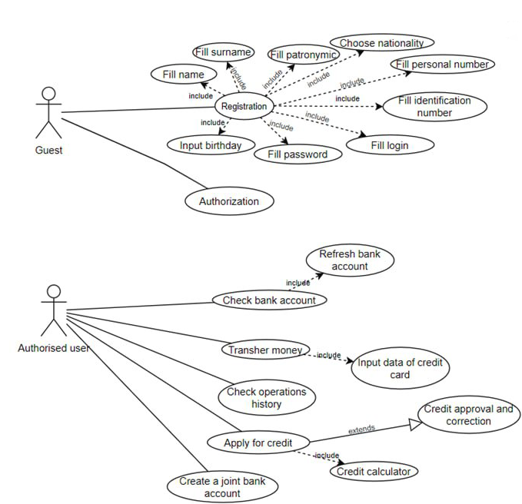

Рисунок 3.1 – Диаграмма варианта использования приложения

Конечный программный продукт будет включать в себя роли гостя и авторизованного пользователя. В следующем пункте подробно опишем функции каждой роли.

# **4 ФУНКЦИОНАЛЬНЫЕ ТРЕБОВАНИЯ**

## **4.1 Гость**

Изначально гость приложение, не имеющий аккаунта и желающий его получить должен пройти регистрацию. В процессе регистрации от пользователя потребуется вводить следующий список данных и информации о себе:

– ФИО;

– гражданство;

– тип документа (вид на жительство, паспорт);

– идентификационный номер;

– номер документа, удостоверяющий личность;

– дата рождения;

– логин и пароль.

## **4.2 Авторизованный пользователь**

Авторизованный пользователь получает доступ к полному функционалу приложения, который включает в себя следующие возможности:

1 Просмотреть баланс счёта, на той же странице можно обновить баланс, дабы увидеть актуальный остаток.

2 Совершить денежный перевод. Для данного перевода будут вводиться данные карты-получателя и количественное значение суммы для перевода. На экране будет представлен актуальный баланс счёта, чтобы можно было прикинуть сколько стоит перевести, а сколько стоит оставить.

3 История переводов. Данная возможность будет представлять собой об-ычный список совершённых переводов в различные дни и время.

4 Оформить заявку на кредит. Пользователю будет предоставлен удобный кредитный калькулятор, где он сможет прикинуть сумму, в которой нуждается, а затем сможет оставить заявку на кредитование, которая будет рассмотрена системой.

5 Создание совместного счёта. Данная функция является специальной фичей. Пользователь, зная логин и фио может отправить другому пользователю приглашения на создание совместного счёта. Таким образом у обоих пользователей появится общий счёт. При создании такого счёта на выбор пользователям будет предложено несколько возможностей подтверждения платежей, которые можно будет изменить уже после создания счёта:

– полное право на переводы каждому из пользователей;

– уведомление второму владельцу счёта на разрешение перевода;

– ввод пароля второго владельца на экране первого владельца.

Также будет удобно иметь возможность выбирать между вводом пароля и отправкой уведомления. Это полезно в случае, если два владельца находятся вместе, но один из владельцев счёта не имеет доступа к своему устройству, в таком случае он просто сможет ввести свой пароль на устройстве второго владельца и подтвердить перевод.

# **ЗАКЛЮЧЕНИЕ**

В современной банковской индустрии постоянно происходят всевозможные изменения и инновации. Проведение сравнения возможностей иных предложений на рынке это не только возможность поспевать за конкурентами, обгонять их, анализируя чем можно их превзойти, чего им не хватает, в чём нуждается потенциальный потребитель, но и способ поддержания стабильности финансового рынка.

Для создания собственного банковского приложения был проведён сравнительный анализ трёх интернет-банкингов различных банков на белорусском рынке, выявлены их особенности, преимущества и минусы. Сделав выводы из проведённого анализа была создана диаграмма вариантов использования и определены основные возможности нового разрабатываемого продукта. Также определены три основные роли пользователей и у каждого из возможных типов пользователей описан свой индивидуальный набор функций.

# **СПИСОК ИСПОЛЬЗУЕМЫХ ИСТОЧНИКОВ**

[1] Беларусбанк. Официальный ресурс Belarubank [Электронный рeс-урс]. – Режим доступа: https://belarusbank.by/ru/33139; Дата доступа: 26.10.2023.

[2] Информация о Беларусбанке. Официальный ресурс Myfin [Электронный ресурс]. – Режим доступа: https://myfin.by/bank/belarusbank; Дата доступа: 26.10.2023.

[3] Что такое кредит. Официальный ресурс Banki [Электронный ресурс]. – Режим доступа: https://www.banki.ru/wikibank/kredit/; Дата доступа: 26.10.2023.

[4] Информация о Белгазпромбанке. Официальный ресурс Myfin [Электронный ресурс]. – Режим доступа: https://myfin.by/bank/belgazprombank; Дата доступа: 26.10.2023.

[5] О МТБанке. Официальный ресурс Mtbank [Электронный ресурс]. – Режим доступа: https://www.mtbank.by/about/; Дата доступа: 26.10.2023.

[6] Использование диаграммы вариантов использования UML при проектировании программного обеспечения. Официальный ресурс Habr [Электронный ресурс]. – Режим доступа: https://habr.com/ru/articles/566218/; Дата доступа: 26.10.2023.